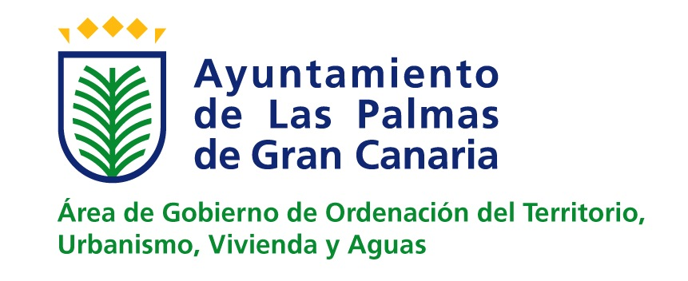
Área de Gobierno de Urbanismo, Edificación y Sostenibilidad Ambiental
Servicio de Urbanismo
Negociado de Subvenciones y Ayudas de Alquiler

DECLARACIÓN DE RESPONSABILIDAD

DON/DOÑA
DNI NÚMERO: , declara responsablemente:

(marcar lo que proceda)

Que no he recibido ayudas o subvenciones para el mismo destino, de cualquier
Administración o Entidad Pública.

Que he recibido ayudas por el mismo concepto, procedente de la Administración Pública , por importe de euros, y cuya justificacion está presentada/pendiente (subrayar lo que proceda).

- En cumplimiento del Art. 69 de la Ley 39/2015 de 1 de octubre del Procedimiento Administrativo Común de las Administraciones Públicas, el titular solicitante de la ayuda, bajo su responsabilidad, cumple con los requisitos establecidos en la normativa vigente y se compromete a mantener el cumplimiento de las anteriores obligaciones durante el periodo de tiempo inherente a dicho reconocimiento o ejercicio.

Las Palmas de Gran Canaria, de de 2020.

NOMBREY APELLIDOS | NÚMERO D.N.I. | FIRMA

